微處理機系統實習 Lab7

班級：資訊三乙 學號：D1210799 姓名：王建葦

一、【實驗目的】：

What was your design? What were the concepts you have used for your design?

本次實驗包含兩個主題：

* Lab7.1 — 單向移動球體系統
  + 本程式設計一個可控制的球體在 LCD 上由左向右移動的動畫。
  + 以 LCD 為主要顯示介面，搭配 Keypad 三鍵控制運動：
    - 按鍵 1 → 開始運動（球從左側起始）
    - 按鍵 2 → 暫停
    - 按鍵 3 → 繼續運動
  + 球體每次移動固定距離（8 pixels），到達最右邊界時觸發蜂鳴器響 0.1 秒，並重置位置。
  + 本設計目的為練習 LCD 畫面繪圖（draw_Circle）、Keypad 輸入偵測、延遲控制 (SysTickDelay) 與 蜂鳴器控制 (GPIO active-low) 的綜合應用。
* Lab7.2 — 彈跳球體與方塊碰撞遊戲
  + 此程式模擬一個可控制的「彈跳球體」，可與兩個隨機生成的方塊互動：
    - 玩家使用 Keypad 控制方向（左、右、斜上、斜下等）移動球體。
    - 球體與方塊碰撞時，方塊消失；兩方塊皆被擊中後球體回歸初始位置。
    - 按鍵 8 可重新產生方塊組合。
  + 程式中採用 AABB 碰撞檢測法 (Axis-Aligned Bounding Box) 以簡化圓形與方形之間的碰撞計算，同時實作 邊界反彈邏輯，讓球體在 LCD 範圍內持續彈跳運動。

二、【遭遇的問題】：

What problems you faced during design and implementation?

1. Lab7.1 中，當多次快速按鍵操作時，球體會顯示異常或跳躍位置。
2. 球體清除與重繪時，LCD 閃爍明顯，導致動畫不流暢。
3. 蜂鳴器聲音太短或未觸發，因 GPIO 初始化時序不穩定。
4. Lab7.2 初期方塊生成太接近，導致兩個方塊重疊或球體初始即發生碰撞。
5. 球體在邊界反彈時，有機率卡在邊緣無法繼續移動。
6. Keypad 連續按壓會重複觸發多次方向變化，導致方向錯亂。

三、【解決方法】：

How did you solve the problems?

1. 在 Keypad 控制中增加「按鍵釋放偵測」邏輯，只在按鍵由無到有變化時觸發動作，避免長按重複輸入。
2. 將球體更新流程分為「清除 → 計算 → 重繪」三步驟，並設定適當延遲（約 50 ms），減少畫面閃爍。
3. 蜂鳴器初始化改用 GPIO_SetMode(PB, BIT11, GPIO_PMD_OUTPUT) 並先設高電位，確保主程式執行前狀態正確。
4. 在方塊生成函式 GenerateTwoBlocks() 中引入最小間距 MIN_DISTANCE=20，防止重疊並分布於螢幕不同區域。
5. 於邊界偵測中限制座標範圍（new_x <= r, new_x >= 127-r），並即時反轉方向變數 dirX/dirY 形成反彈效果。
6. 每次更新後重繪仍可見的方塊，防止球體移動時「擦掉」其他方塊。
7. 將球體重置與畫面清除封裝為流程，確保遊戲在方塊消失後自動回復初始狀態。

在找尋這些問題的解決方法與問題點時，我有使用 ChatGPT 協助我找尋與解決問題。包含 實驗結報的內容修改與潤飾都有使用 ChatGPT 協助。

四、【未能解決的問題】：

Was there any problem that you were unable to solve? Why was it unsolvable?

1. 在 Lab7.1 中若系統延遲太短，LCD 刷新速度會高於顯示緩衝能力，仍偶有微閃現象。
2. Lab7.2 的蜂鳴器功能 Buzz() 尚未實作，未能在碰撞時提供聲響反饋。
3. 球體在連續對角反彈時偶爾發生「邊界跳動」現象，可能與邊界判斷的 ±1 像素誤差有關。
4. 方塊隨機生成基於簡化的 LCG，長時間運行仍可能出現相似位置。
5. 畫面未採雙緩衝（double buffering），導致圖像變化仍存在輕微閃爍。

五、【程式碼】：

**Lab 7.1:**

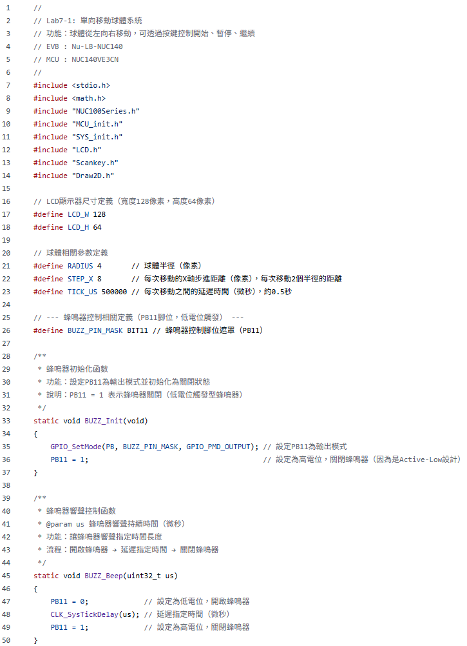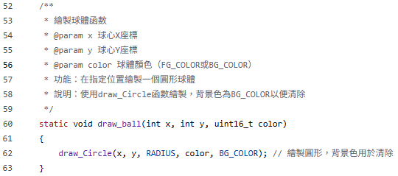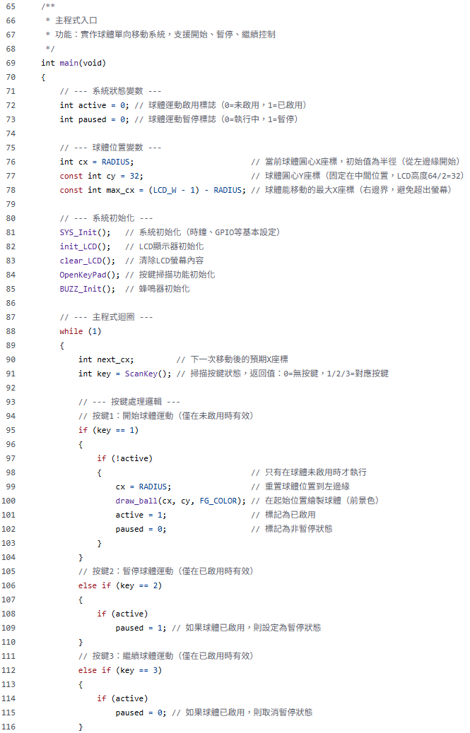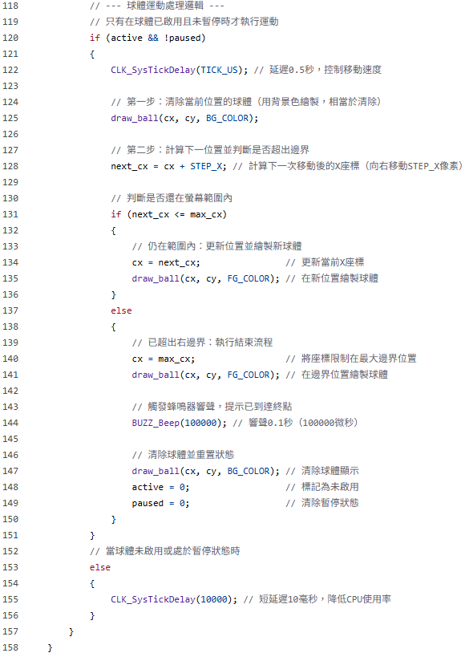

**Lab 7.2:**

